**KALIN HALAT SALINCAK SETİ TEKNİK ÖZELLİKLERİ**

**GENEL TANIM**

Oyun grubu, 1 adet kalın halat doğrusal salıncaktan aktivitesinden oluşmalıdır. Oyun grubu, polyester iplikle örgülü çelik halattan, ahşap ana gövdelerden, düğüm, bağlantı ve tespit noktalarında dayanımı artırmak için çelik malzemelerden üretilmiş yapı elemanlarından oluşmalıdır.

**TEKNİK DETAYLAR**

Oyun grubu ahşap ana gövdesinde, birinci sınıf Sibirya çamından tam boy plakalardan lamine edilerek asgari 156 mm çapında dairesel kesite işlemiş ahşap direkler kullanılmalıdır. Ahşap direkler emprenye işlemine tabi tutulmalıdır. Salıncak halatlarının bağlanacağı karşılıklı iki ahşap kirişin uzunlukları asgari 600 cm olmalıdır. İki adet destek kirişi ve sekiz adet kolon ise asgari 300 cm uzunluğunda olmalıdır.

Kalın halat salıncak bölümünde, asgari 140x140 mm kesitinde, özü paslanmaz çelik halattan oluşan polipropilen kalın halat kullanılmalıdır. Kalın halatın merkezinden min.10 mm çapında paslanmaz çelik halat geçmelidir. Polipropilen kalın halat, ahşap kirişlere kasıntıları alacak çok eksenli, rulmanlı mafsallarla tespitlenmelidir. Mafsallar en az iki eksenli olup eksen başına 2 adet asgari 6202 2 RS rulman kullanılmalıdır. Kalın Halatın ince halata tespitinde, hareket eksenine paralel makaralı rulman yuvası kullanılarak hareket ekseninde ki sürtünme azaltılmalıdır. Makara başına 2 adet asgari 6202 2 RS rulman kullanılmalıdır. Rulmanlar Avrupa veya Türk malı olmalıdır. Kesinlikle Çin malı rulman kullanılmamalıdır. Kalın halatlara ince halatların tespiti için tutunumu artırarak basıncı kalın halatın yüzeyine yayacak çok tırnaklı çelik raptiyeler kullanılmalıdır.

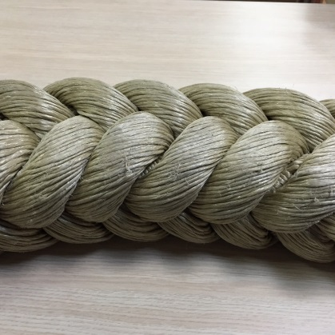

Polipropilen Kalın Halat

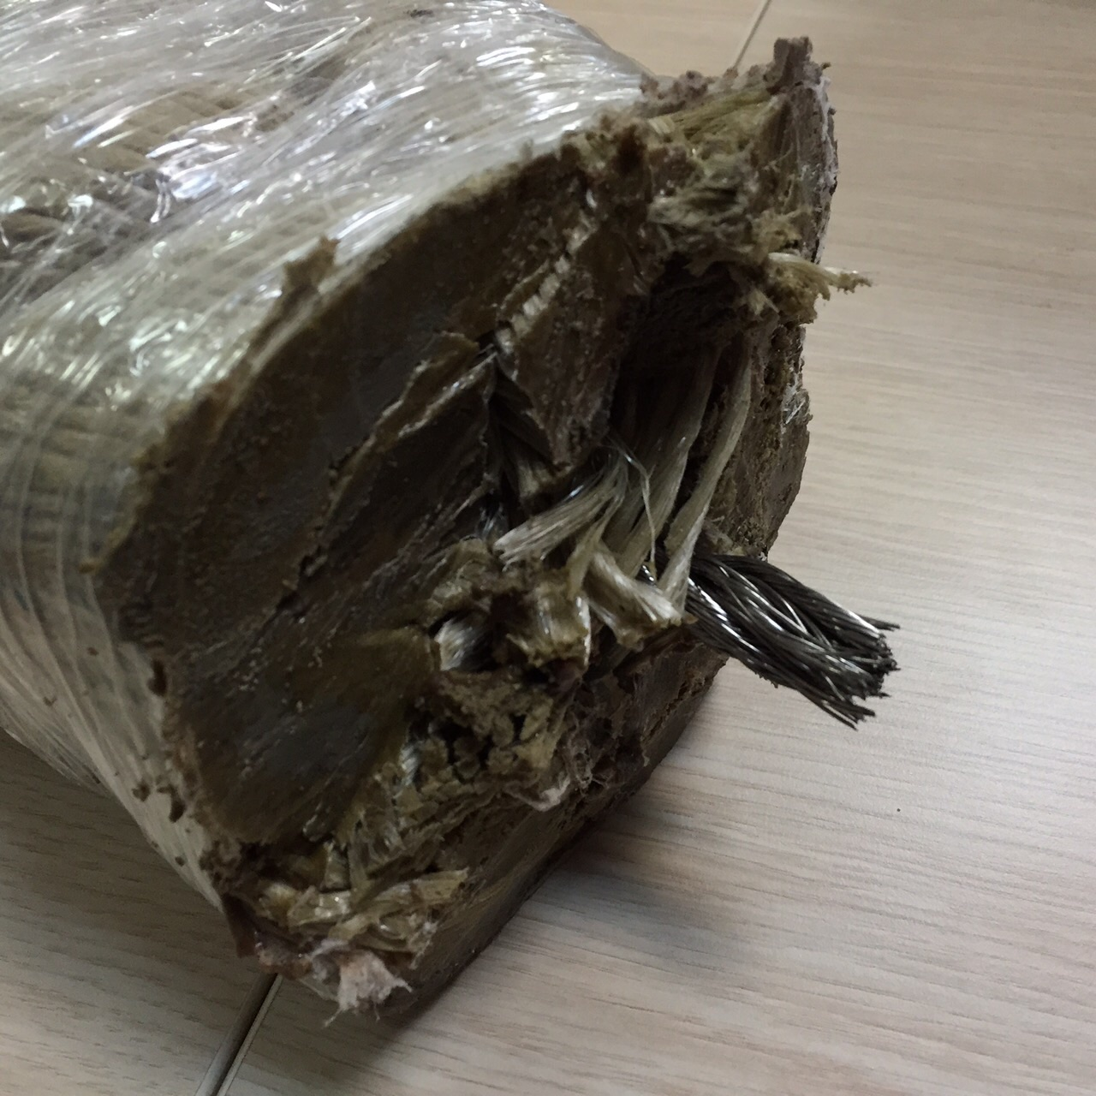

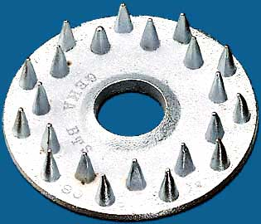

Çok Tırnaklı Çelik Raptiye

Lamine direklerin düğüm noktalarında Ø168 mm çapında ve asgari 4 mm et kalınlığında sanayi borularından üretilmiş çelik fikstürler kullanılmalıdır.

Oyun grubunun halatlı bölümleri altı adet içi çelik telli üzeri polyester iplikle örülmüş halatın, 1 adet içi çelik telli üzeri polyester iplikle örülmüş çelik halat üzerine bükülmesi ile 16 mm çapında olacak şekilde oluşturulmalıdır. Çelik halatlar kolay alev almama özelliğine sahip olmalıdırlar.

Çelik halatların bağlantısında “T” ve “+” alüminyum bağlantı parçaları kullanılacaktır. Bu bağlantı parçaları halattan ayrılmayacak şekilde özel bir baskı sistemi ile halata bir daha sökülemeyecek şekilde birleştirilmektedir.

**Polyester İplikle Örgülü Çelik Halatın Özellikleri**

* Polyester iplikle örgülü çelik halatın kalınlığı 16 mm olmalıdır.
* 6 adet galvaniz kaplı çelik tel halatın dışı polyester iplik ile örülüp halat özüne bükülmesiyle oluşacaktır.
* Halat özü, 1 adet galvaniz kaplı çelik tel halatın dışı polyester iplik ile örülmesiyle oluşacaktır.
* 16 mm halatın ağırlığı en az. 350 g./m. olacaktır.
* İpin kopma yükü en az. 4400 kg. olmalıdır. Ultraviyole stabilizanlı olmalıdır.
* İçeriğinde ve boyasında toksik madde içermeyecektir.
* Kolay alev almama özeliğine sahip olmalıdır.

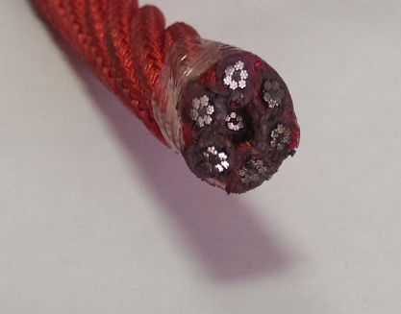

[**ALÜMİNYUM**](http://tr.wikipedia.org/wiki/Al%C3%BCminyum) **BAĞLANTILAR**

* Halatların, gövdeye presle sıkıştırılan veya vida ile sabitlenen alüminyum bağlantı parçalarının içerisine paslanmaz U bolt ve gözlü cıvata ve benzeri paslanmaz çelikten üretilmiş elemanlar kullanılmalıdır.
* Halatların birbirlerine bağlantılarında, preslenebilen veya vida ile bağlanan alüminyum fiksleme elemanları kullanılmalıdır.

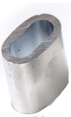  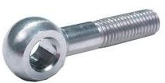

**PLASTİK BAĞLANTILAR**

* Halatların birleşim kısmında ve cıvata muhafaza kapaklarında plastik bağlantı parçaları kullanılmalıdır.
* Plastik bağlantı elemanları PA6 malzemeden enjeksiyon tekniği ile üretilmelidir.

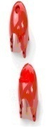

**GÜVENLİK**

* Bütün cıvata ve somunlar çocukların erişmelerini engellemek için enjeksiyon teknolojisi ile üretilen, plastik muhafazalar ile korunacaktır.
* Oyun grubu parçalarında çocukların erişebilecekleri EN 1176’ ya göre esnek olmayan boşluklar, aralıklar, delikler, sıkışmalara neden olmayacak şekilde dizayn edilmelidir.

**KULLANILACAK AHŞAP MALZEMELERİN ÖZELLİKLERİ**

* Budak : Her metrede sağlam 4 adet budak bulunabilir. Budak çapları toplam parça genişliğinin ¼ ‘ünü geçmeyecektir. Çürük, özürlü, kısmen kaynamış ve düşmüş budaklar bulunmayacaktır.
* Çatlak : Halka çatlağı bulunmayacaktır. Kılcal çatlaklar bulunabilir (1-2 mm). Basınçlı emprenye ortamının getirdiği şartnamelerde uygun baş ve boy çatlakları bulunabilir, ancak tolerans sınırlarında olmalıdır.
* Reçine kesesi : Uzunluğu her metrede 10 cm‘yi geçmeyip 1 adet bulunabilir. Damlayan, çeken reçine bulunmayacaktır.
* İç kabuk bulunmayacaktır.
* Çürük kavuk bulunmayacaktır.
* Böcek deliği bulunmayacaktır.
* İmalat kusuru bulunmayıp sadece belirlenen toleranslar çerçevesinde sapma olabilir.
* Eğilme : Parça boyunun 1/50’sini geçmeyecektir.
* Çarpılmalar parça genişliğinin 1/100’nü geçmeyecektir.
* Burulma : Her metrede tül uzunlukta 2 mm’yi geçmeyecektir.
* Kılıcına eğilme : Parça boyunun 1/50 ile 1/100’ü arasında tolere edilecektir.
* Zımpara : Görünen yüzeylerin tamamı zımparalanarak kıymıklardan temizlenecektir.

**ANKRAJ**

Ankraj sistemi, üzerinde taşıyacağı dinamik ve statik yükleri zemine geniş olarak aktararak karşıt kuvvetlerle dengeleyecek ve bütün yükleri taşıyacak yapıda inşa edilmelidir. Ankraj sistemi, çelik yapıdan ve asgari C20 kalite betondan oluşmalıdır. Ankraj sisteminde, üzerinde yer alan grubun azami yüküne dayanımı sağlayabilmek için sistemin hacmine, çelik/beton oranına, çeliklerin beton içinde farklı yönlerde dağılımına ve çeliğin yüzeyinin pürüzlü olmasına dikkat edilmelidir.

Ana taşıyıcı gövdenin zemine tespitleneceği ankraj 8 adet, 325 mm çapında 6 mm et kalınlığındaki çelik plakaya mim. 4’ er adet 20 mm çapında nervürlü inşaat çeliğinden talaşlı imalatla M16 diş açılıp betona tutunumu arttırmak için bükülerek imal edilen ankraj çubuklarının montajı ile oluşturulacaktır. Ankrajlar, korozyon direncini artırmak için astar boyayla boyanacaktır.

Zemine en az 600 mm çapında 500 mm derinliğinde kazılan çukurlara ankrajlar zemin düzlemine sıfır ve paralel olacak ve atılacak betonla oynamayacak şekilde yerleştirilip en az C20 kalite betonla doldurulacaktır.

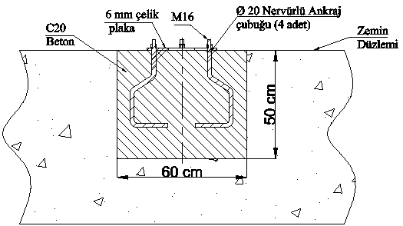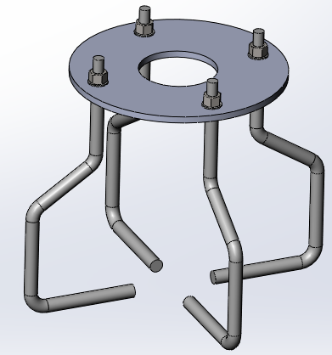

**ÜRÜNRESMİ**

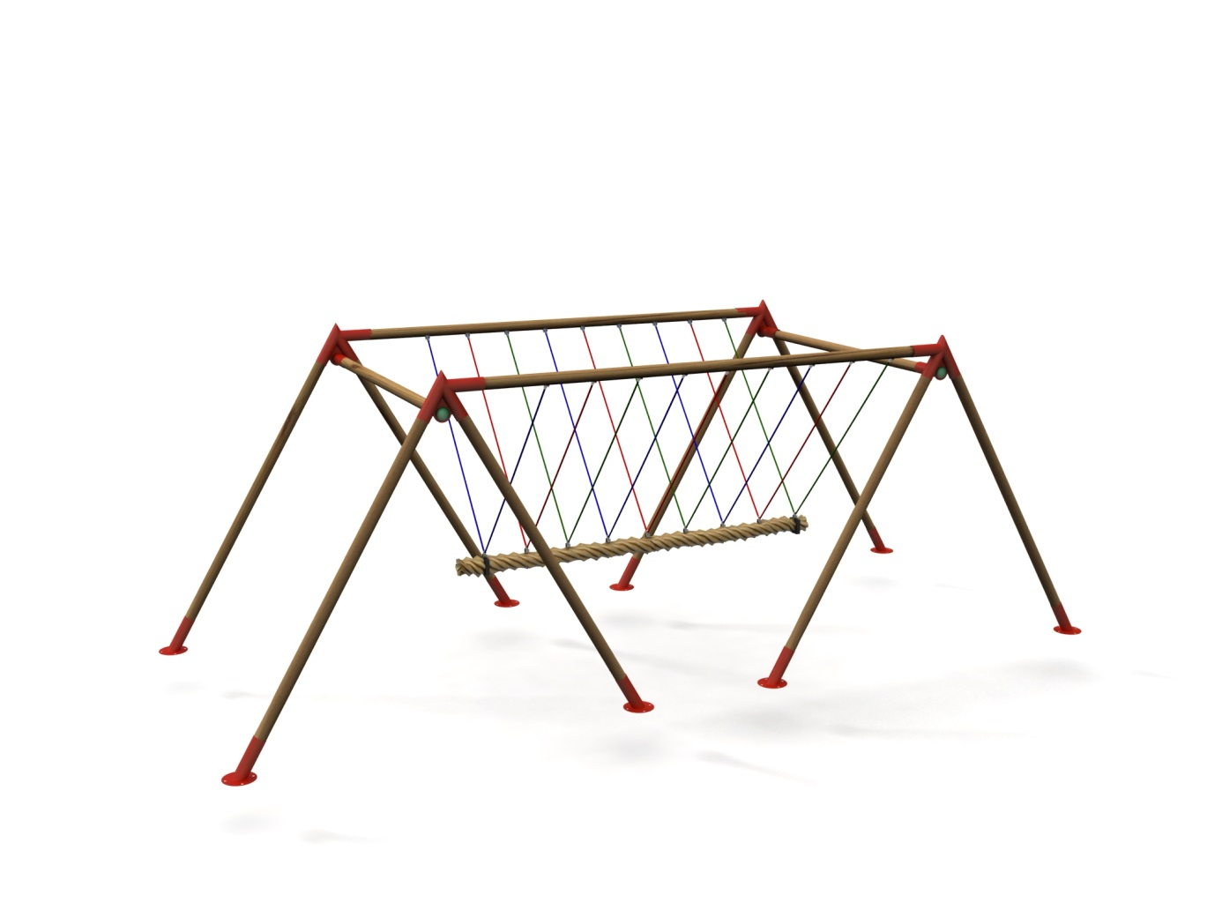

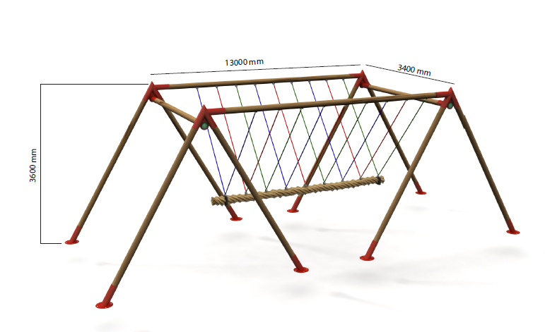

3300 mm

3000 mm

6000 mm